厚余小学养蚕展示活动
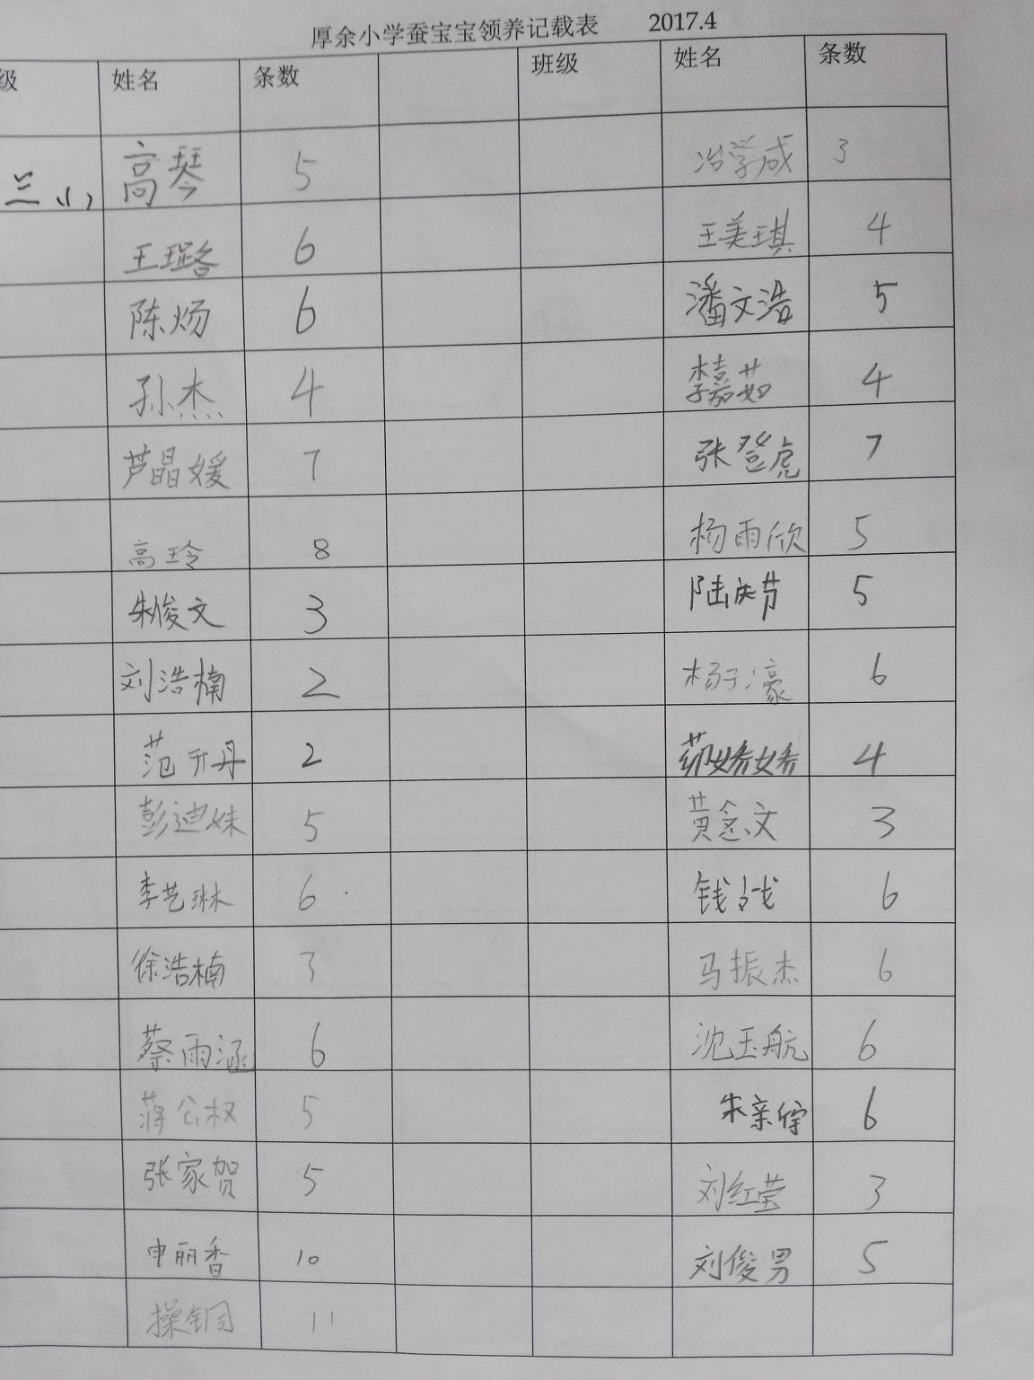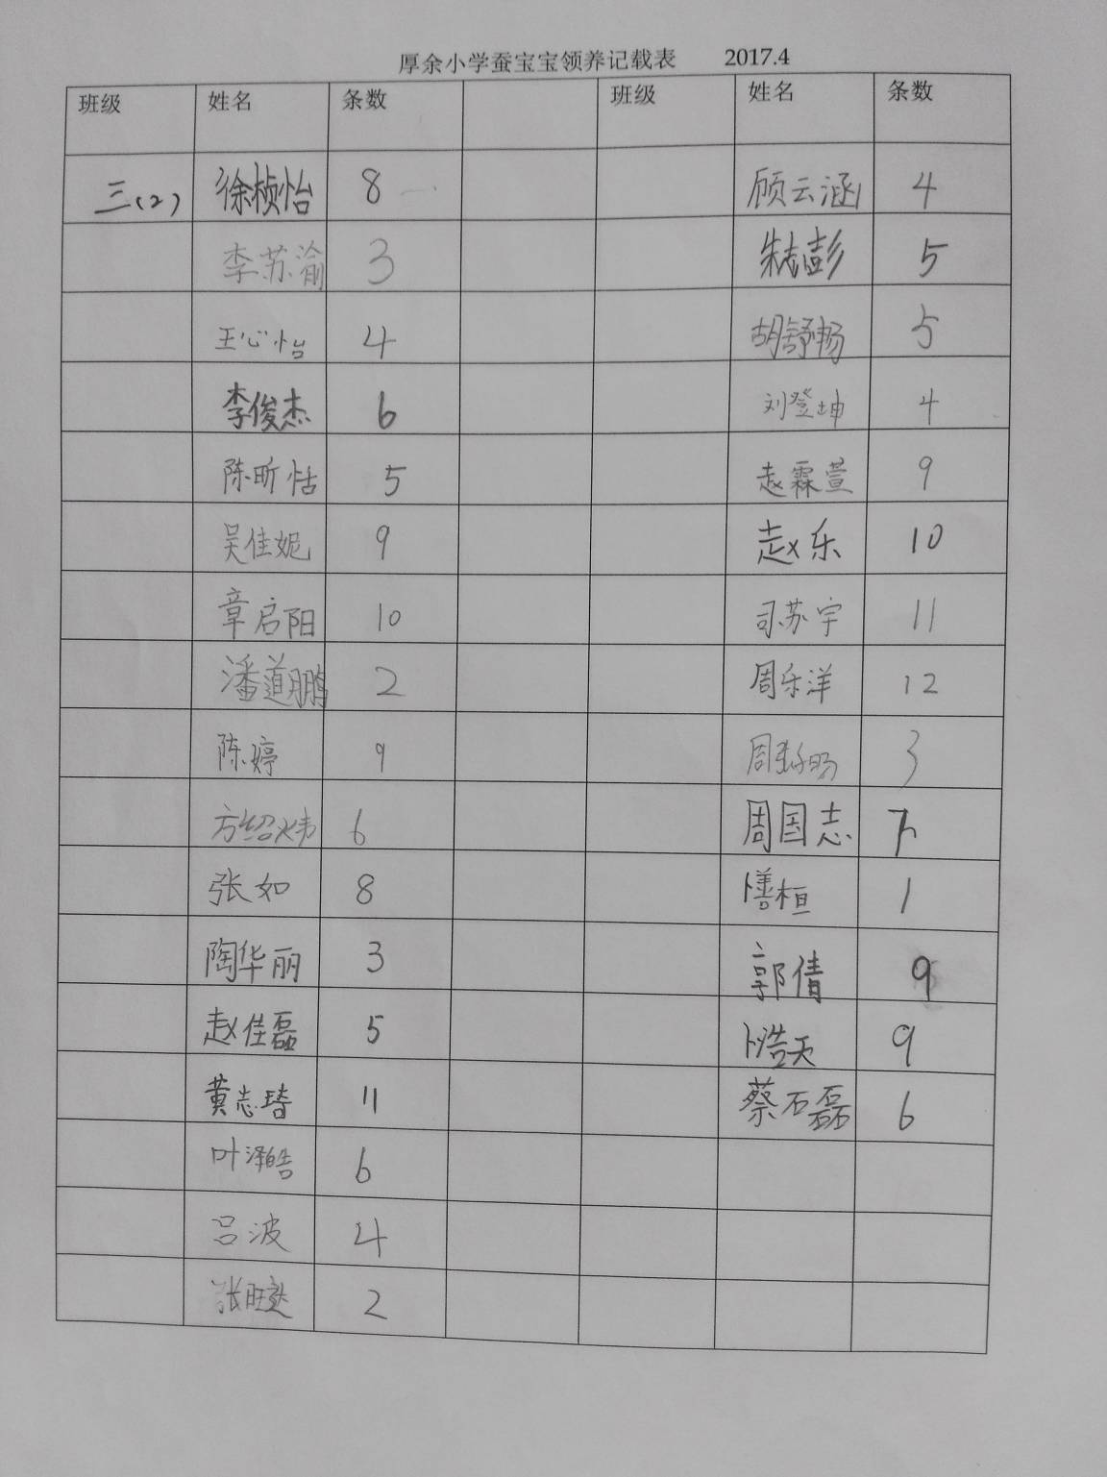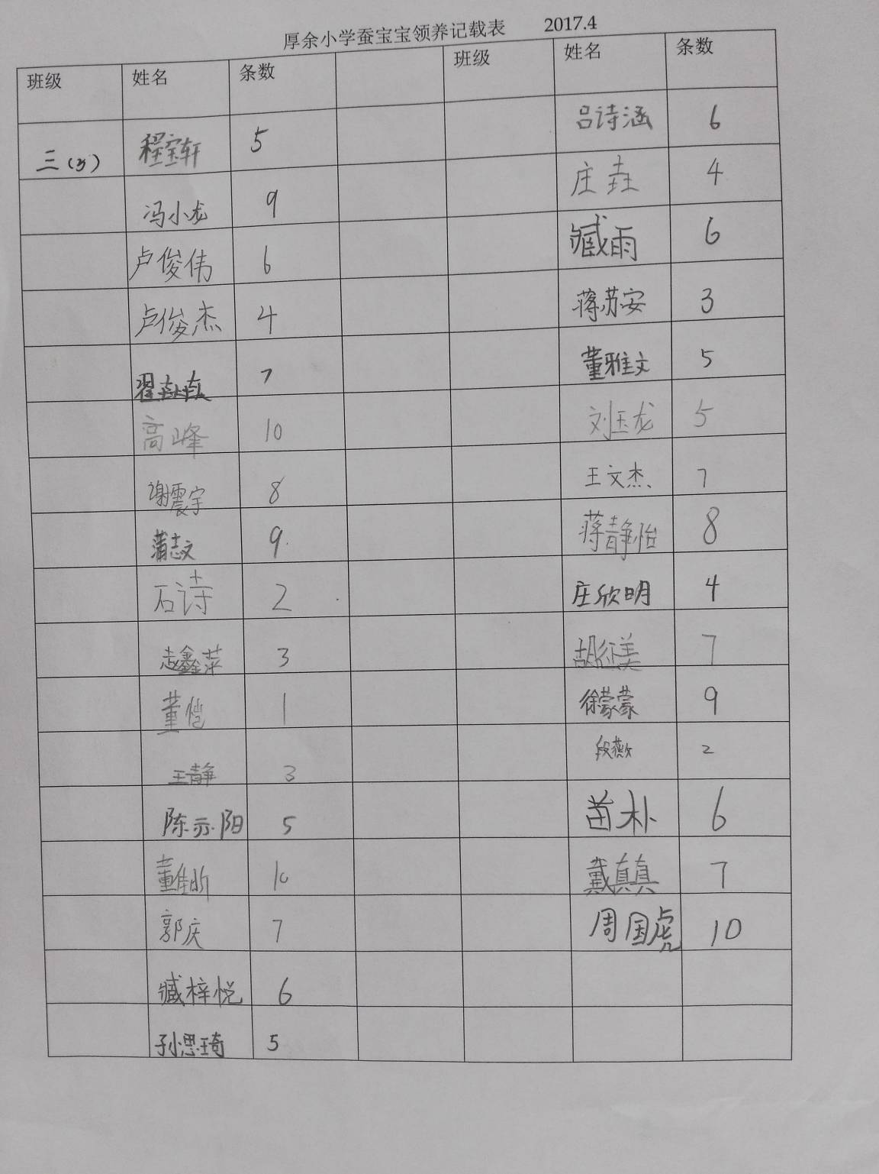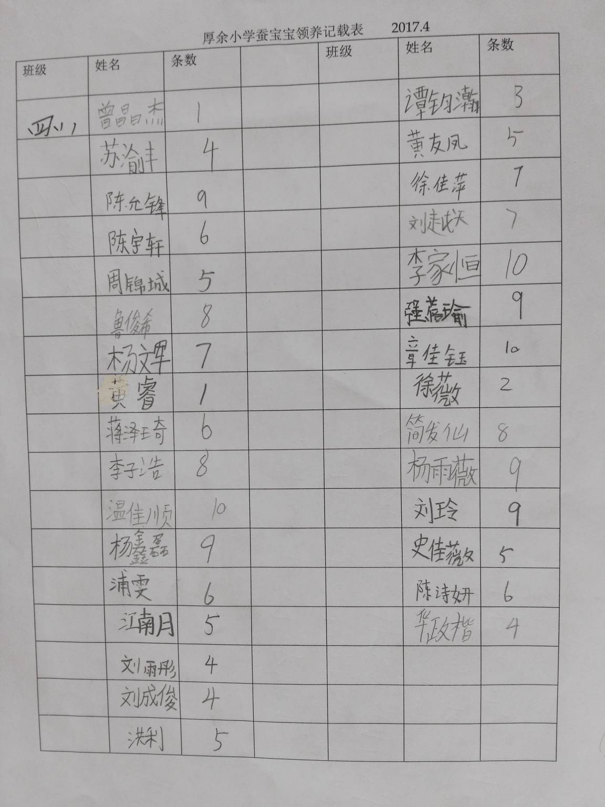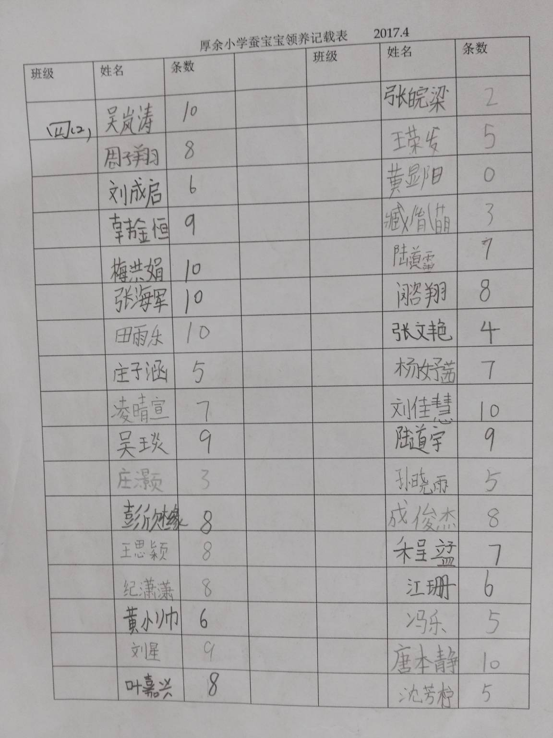
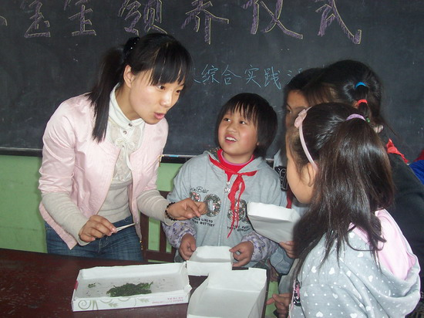

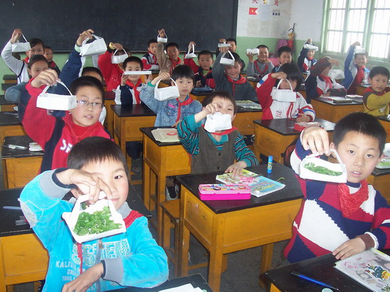

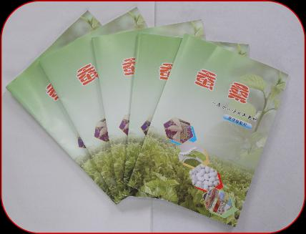

厚余小学校本教材

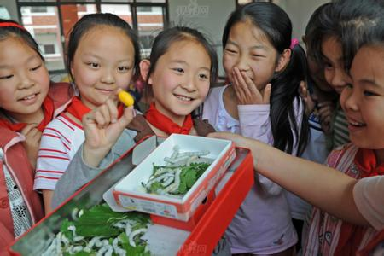

厚余小学学生在养蚕

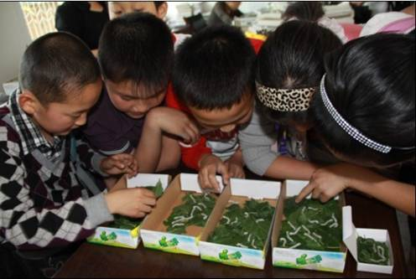

厚余小学学生在养蚕

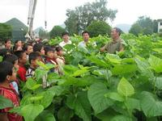

厚余小学学生在养蚕

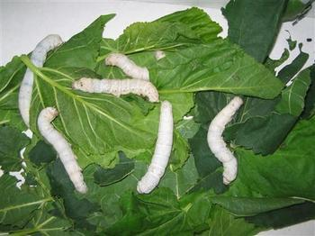

可爱的蚕宝宝

收 获
厚余小学的蚕桑馆

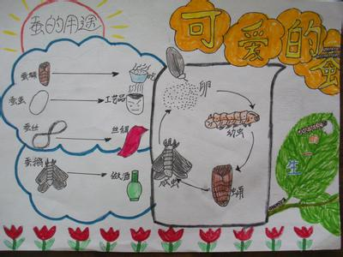

厚余小学学生的养蚕小报

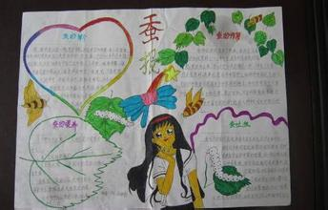

厚余小学学生的养蚕小报

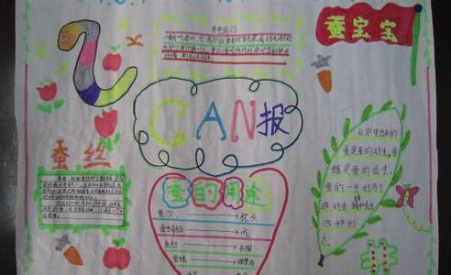

厚余小学学生的养蚕小报

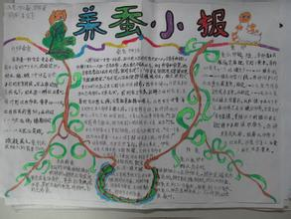

厚余小学学生的养蚕小报
2017年5月19日 晴
昨天，袁老师通知我们让我们今天把自己的养的蚕带到学校去，和同学们一起观察。
现在我只剩下大毛、二毛和三毛了，因为老师很早以前就让我给张蕾一只蚕，可是她一直没来拿，我怀疑她一定是忘记了。昨天，她终于来了，恐怕是怕今天会被冉老师训吧。我把经过认真仔细的考虑，把我的四毛给了张蕾，因为它最喜欢独来独往，我想一个人生活可能会比其它几只单独生活要好一些，至少它不会因为思念它的同伴而死去吧。其实，从内心来讲，我真的不想把它们中的任何一个送给别人，毕竟我已经养了它们半个多月了，对它们还是很有感情的。可没办法，这是冉老师的命令，不得不服从啊，我只好恋恋不舍地把我的四毛送给了张蕾。
今天早上我把我的三毛带去了，我一直把它当成了我的四毛，没当同学问我的，我给这只可爱的蚕宝宝取的美名是什么的时候，我都会毫不犹豫地回答：“是四毛。”可回到家里我才发现，这原来是我的三毛。我把蚕宝宝带到班上，班里的同学看了都说我的蚕宝宝像猪儿虫，又大又胖。我也去看的别的同学养的蚕，他们的都小得可怜。看来我的辛苦还是没有白费，我真的是尽心尽力地在照顾它们。通过我和同桌的仔细观察，还发现了蚕是怎么排泄分粪便的，它先从尾巴里挤出粪便的一个头，接下来它不停地摇尾巴，这样就把粪便给摇了出来，看起来，它们排完粪便都轻松多了。
放学回到家，我把我的蚕宝宝都放在了一起，大毛、二毛一定是很想三毛了，一看见三毛就爬到了它的身上。大毛已经有筷子头那么粗了，身长估计有4.5厘米了；二毛比大毛微微瘦一点儿，不过长度跟大毛可是不相上下。尽管它们差别不大，我还是有辨认它们的方法，每个蚕宝宝的尾巴上都有个像针一样的东西，大毛的“针”比二毛的长一些，大毛戴的“黑眼镜”的颜色比二毛戴的要浅一些。它们有一个共同的爱好，就是做祈祷的动作。三毛最好人，因为它的颜色是浅灰色的，吃东西的时候也表现的比较斯文。我还发现每只蚕宝宝身体的第四节两侧都有一个像耳朵一样的东西，不知道是什么。另外，它们吃过的桑叶上有很多亮亮的丝，还有几片叶子都被它们的丝连起来了，恐怕它们在练习吐丝吧。
我多么希望能尽快看到它们吐丝啊，可我有怕它们吐丝，因为这样的话，我就永远见不到我那可爱的蚕宝宝了。人们都说“春蚕到死丝方尽”，也就是说，蚕宝宝吐了丝以后就死了。那样我会难过的。

三（2）班：张如

2017年4月8日 晴
开学的时候，科学老师发下了科学学具袋，里面有包蚕卵。过了几天，小蚕卵由黄到黑，如同小芝麻。慢慢的从里面钻出来一条条黑不溜秋的小蚕。妈妈告诉我：“以后小蚕会经过四次褪皮，颜色也会慢慢变白。”
果真，过不了几天，它们那黑黑的皮果真变成了洁白泛黑的皮肤，变漂亮了。他们时而抬头张望，时而大口大口地吃着桑叶，时而抬起头一动也不动，还不吃不喝的。我觉得：有可能他们又要褪下旧皮，穿上新衣咯！
果真是不出我所料，它们还真的褪下了一圈一圈的旧皮，又穿上了洁白泛棕的皮肤，蚕蚕有大有小，花纹各不相同。快看呀快看呀，特别是这只比较大的蚕，我特别喜欢拍它，它也抬起头看着我，真可笑也好好玩呢！
我的蚕宝宝还没有长大，等再长大些再告诉你们更有趣的吧！欲知后事如何，请听下回分解！
四（3）班 李欣

2017年4月15日 阴
几天前，老师告诉我们这学期要养蚕，让我们准备蚕卵和桑叶，我们都很期待。课间同学们把袁老师团团围住，都说自己找不到蚕卵。袁老师笑咪咪地看着大家讲：“不要急，上课再说。”“叮铃铃”，上课了。袁老师神神秘秘地拿起一个盒子，让大家猜里面装的是什么？聪明的同学们有的猜是蚕卵，有的猜是桑叶，还有的同学猜是可爱的蚕宝宝。张老师打开盒子，只见盒子里一簇簇小黑点，远看像一幅沙画，近看却像很多很多芝麻。同学们惊呼起来：“蚕卵！蚕卵！耶！”
袁老师让同学们仔细观察蚕卵。只见圆圆的蚕卵颜色还真不少呢！有灰的、黑的、黄的，还有棕色的。它们紧紧地粘在盒底，不管张老师怎样摇动盒子，它们都不会掉下来。张老师又拿出很多粘着蚕卵的小纸片，把它们分给同学。我也分到了一小片儿。我仔细地数了数，哇！小小的纸片上竟然粘着八十多个小蚕卵。我真希望它们能全部孵出来。我一定要为蚕卵准备一个温暖的家。等可爱的蚕宝宝出世时，迎接它们的是我精心准备的“桑叶大餐”。
四（2）班 黄小帅

2017年4月27日 阴
今天，我养的蚕宝宝已经有大约2厘米长了。它的身体圆滚滚的，两侧有小黑点，尾巴上还一个类似小刺的东西。 通过观察，我发现蚕宝宝吃东西的样子特别有趣，它首先爬到桑叶上去，然后寻找叶子的边缘才开始吃。我还发现它是呈半圆形吃的，而且都是从左到右，非常有规律。并且它从来都不吃较厚实的叶脉部分。
我还发现，蚕宝宝爬在手上的感觉痒痒的，今天，我出于好奇，把一条大一点的蚕宝宝放在手上，结果，蚕宝宝爬来爬去，弄得我非常得痒，另外，我发现当我将蚕宝宝从手上拿下来的时候，感觉它好像把丝吐在了我的手掌上面，有点粘连的感觉。
还有，我发现蚕宝宝前面有3对小一点的脚，后面有5对大一点的脚，加起来一共有8对脚。
今天，我就观察到这里了，希望我的蚕宝宝能快快长大

三（2）班郭倩

2017年6月8日 晴
家里的蚕宝宝陆陆续续地结茧了。今天，最后一条蚕的身体也开始发亮，慢慢地缩短了。妈妈告诉我，这条蚕宝宝也快要结茧了。它开始在盒子的四周转来爬去，结果发现能搭窝吐丝的地方基本上都被别的蚕茧占领了。
盒子的四个角上粘着好几个蚕茧，就连盒子的边上也粘着蚕茧。蚕宝宝最终爬到了一片吃剩的桑叶底下，这里也许是它认为最安全的地方了。它吐出好多的丝先结了一个网，然后开始结茧了。只见它一边吐着细细的丝，一边转动身体，先做了一个薄薄的椭圆形的外壳，把自己的身体裹在里面，身体缩得更短了。迎着光看，还可以看见蚕宝宝在里面扭动的身躯。它一层一层地吐着丝，最终把自己的身体严严实实地包了起来。经过一天的时间，一个雪白雪白的蚕茧结成了。
我们都为蚕宝宝结成茧而高兴，希望蚕茧里快点钻出蛾子，下下蚕子，变成新的生命

三（1）班 潘文浩

2017年5月7日 晴

这几天，我养了几条蚕宝宝。每天，我会一大早起床，给蚕宝宝喂桑叶。侧耳倾听，我会听见蚕宝宝吃桑叶时发出“沙沙”的声音，仿佛在感谢我似的。
在我精心地照料下，蚕宝宝一天天长大了。
有一天早晨，我像往常一样，去给蚕宝宝喂桑叶，发现养蚕宝宝的盒子里有一根的丝。我非常好奇，就去问爸爸，爸爸笑着对我说：“蚕宝宝在吐丝，它要做茧了。”
放学回家，我迫不及待地去看蚕宝宝，可蚕宝宝不见了，只看见一个个茧子，原来蚕宝宝已经作茧自缚了。爸爸告诉我，纺织工人把这些茧子进行加工，做成我们现在穿的衣服。
蚕宝宝这种奉献精神真伟大，真是“春蚕到死丝方尽”

四（1）班杨文军

养蚕活动总结
历时两个月的养蚕活动终于圆满结束了，孩子们一个月的辛勤付出，终于换来春蚕化茧的无比喜悦。活动中，为了让蚕宝宝健康成长，孩子们每天不忘为自己的蚕宝宝喂食、清理粪便。养蚕活动不但得到了同学的支持，而且得到了很多家长的配合。父母和孩子一起采桑、喂蚕孩子们不仅写下了生动有趣的观察日记，还做了详细的观察记录，拍摄了精美的照片生命的历程，养蚕的乐趣，栩栩如生地呈现在我们眼前。孩子们在活动中享受着养蚕的乐趣，体验着成长的快乐。当然在养蚕活动中还有一些遗憾，有的队员还没有来得及喂养，蚕就吐丝结茧了，有的小队的蚕没等吐丝结茧就夭折了，看着弱小生命的离去，许多孩子伤心地流下了眼泪。但我认为，对孩子们来说，不论是成功还是失败都是一种历练，都是一种财富，都在孩子们成长的道路上留下了精彩的一页。因为它培养了孩子们认真负责的态度，提高了敏锐的观察能力，还收获了一份爱心。
当蚕宝宝完成了它的整个生长发育周期后，我们及时组织了 “我与蚕宝宝共同成长”成果展评。 学生对自己的活动成果进行展示交流，并进行了 “养蚕日记”、“观察记录最详细”评比，现将评选结果公布如下：

附：养蚕日记获奖名单

一等奖：
三（2）班：张如

二等奖：
四（3）班： 李欣
四（2）班： 黄小帅
三等奖：
三（2）：班郭倩
三（1）班： 潘文浩
四（1）：班杨文军

